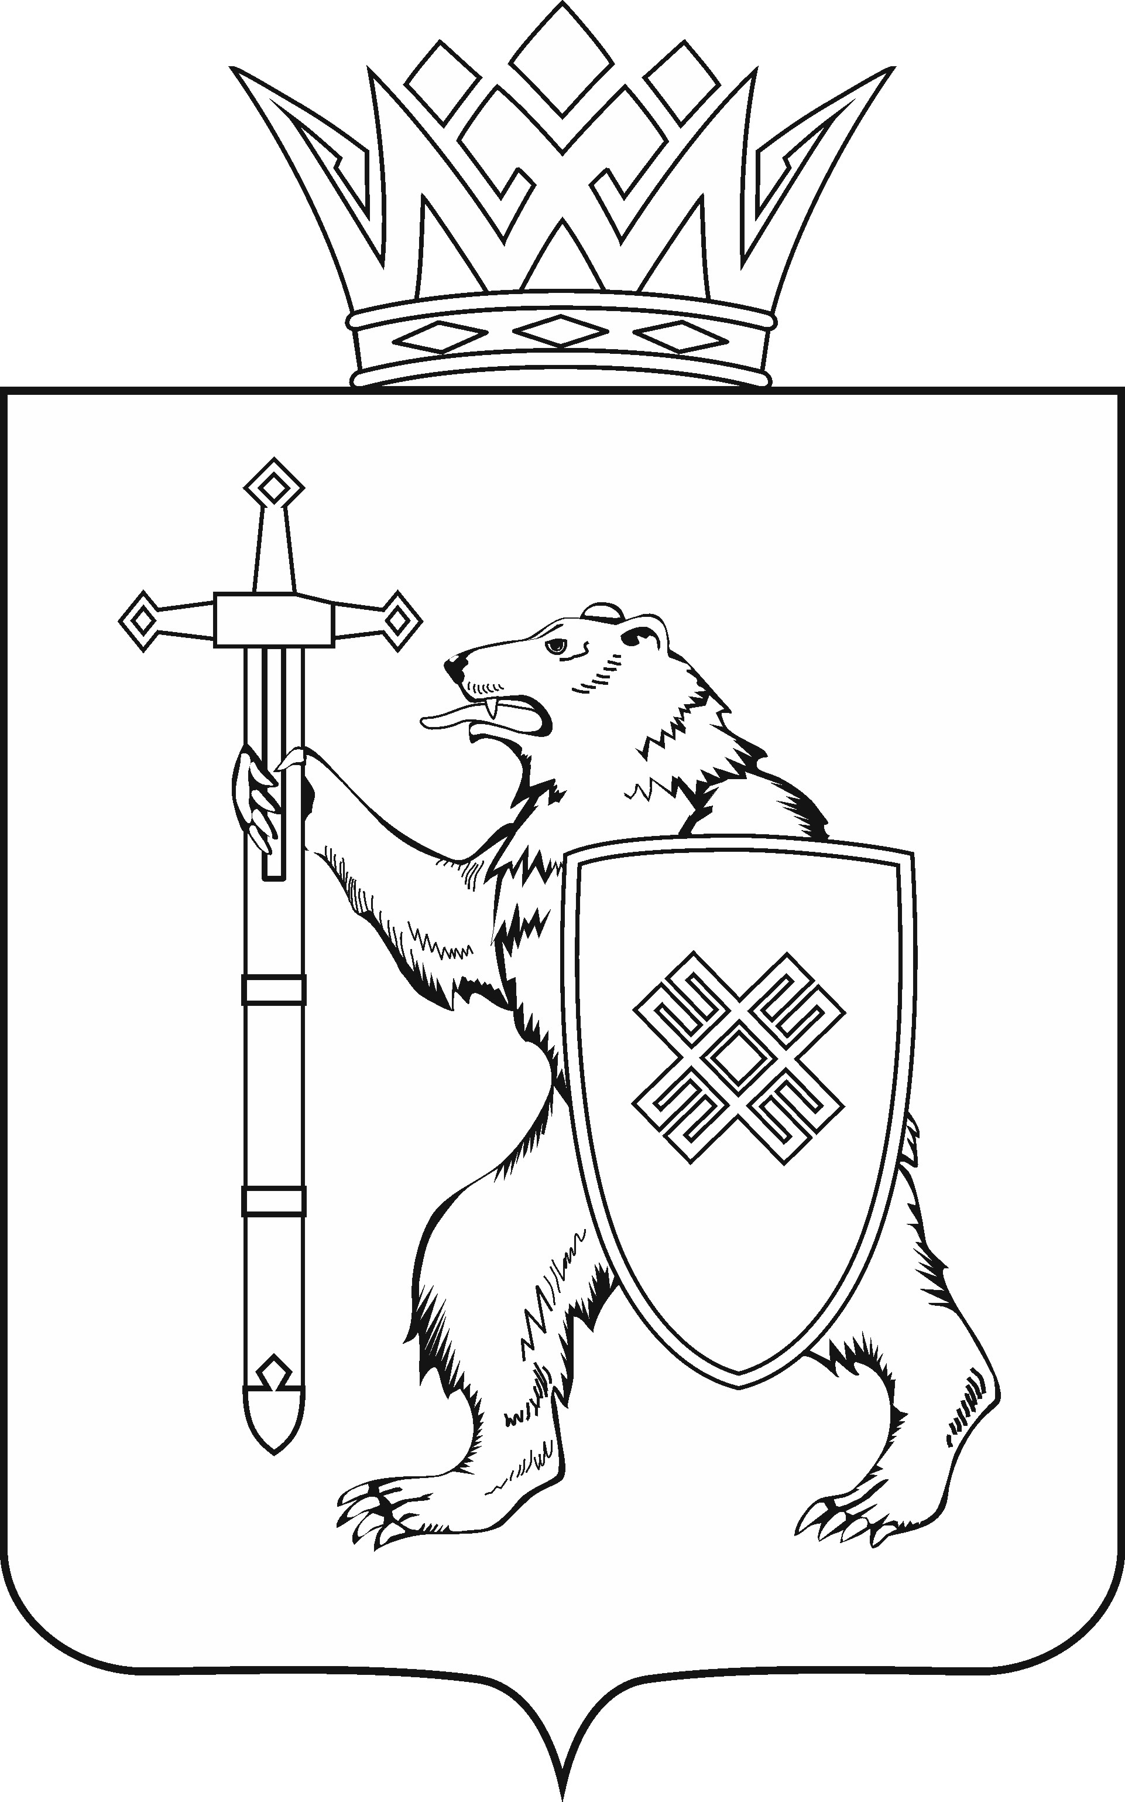
МАРИИ ЭЛ РЕСПУБЛИКЫН КУГЫЖАНЫШ ПОГЫНЖО  ТАЗАЛЫК АРАЛЫМЕ ШОТЫШТО, TÿВЫРА  ДА СПОРТ КОМИТЕТ  Ленин проспект, 29-ше,  Йошкар-Ола, 424001 |  | ГОСУДАРСТВЕННОЕ СОБРАНИЕ РЕСПУБЛИКИ МАРИЙ ЭЛ  КОМИТЕТ  ПО ЗДРАВООХРАНЕНИЮ, КУЛЬТУРЕ И СПОРТУ  Ленинский проспект, 29,  г. Йошкар-Ола, 424001

Тел. (8362) 64-14-16, 64-13-96, факс (8362) 64-14-11, E-mail: info@gsmari.ru

ПРОТОКОЛ ПРОВЕДЕНИЯ

РАСШИРЕННОГО ЗАСЕДАНИЯ КОМИТЕТА № 19

9 июня 2020 года, 11.30 | Зал заседаний  Дворца Конгрессов

ПОВЕСТКА ДНЯ:

О результатах рассмотрения проекта закона
Республики Марий Эл на стадии нулевого чтения

О результатах рассмотрения проекта закона Республики Марий Эл
"О внесении изменений в Закон Республики Марий Эл "О бюджете территориального фонда обязательного медицинского страхования Республики Марий Эл на 2020 год и на плановый период 2021 и 2022 годов".
Комитет решил:
1. Внести проект закона Республики Марий Эл "О внесении изменений
в Закон Республики Марий Эл "О бюджете территориального фонда обязательного медицинского страхования Республики Марий Эл на 2020 год
и на плановый период 2021 и 2022 годов" на рассмотрение десятой сессии Государственного Собрания Республики Марий Эл и рекомендовать его
к принятию в двух чтениях в целом.
2. Предложить Президиуму Государственного Собрания Республики Марий Эл включить в повестку дня десятой сессии Государственного Собрания Республики Марий Эл вопрос "О проекте закона Республики Марий Эл
"О внесении изменений в Закон Республики Марий Эл
"О бюджете территориального фонда обязательного медицинского страхования Республики Марий Эл на 2020 год и на плановый период 2021
и 2022 годов".
3. Поручить председателю Комитета по здравоохранению, культуре
и спорту Е.П.Кузьмину представить заключение Комитета
по здравоохранению, культуре и спорту на проект закона Республики
Марий Эл "О внесении изменений в Закон Республики Марий Эл
"О бюджете территориального фонда обязательного медицинского страхования Республики Марий Эл на 2020 год и на плановый период 2021
и 2022 годов" на десятой сессии Государственного Собрания Республики Марий Эл.

